МБДОУ №310 «Детский сад «Снегири»

ПАМЯТКА
«Технологии индивидуализации в коллективном обучении в ДОУ»

По материалам книги В.Б. Лебединцева «Новые технологии и приемы сотрудничества дошкольников в коллективной образовательной деятельности»

Педагог-психолог Емельянова С.С.

г. Красноярск 2025г.
Индивидуализация образования обеспечивается через поддержку естественной активности ребенка в ходе освоения им окружающего социального и природного мира.
Ребенок накапливает знания, развивает свои компетентности посредством проявления своей активности, возникающей под влиянием интереса и увлеченности.

Задачи педагога:
- Поддержание естественной активности ребенка в ходе освоения им окружающего природного и социального мира.
- Создание условий для сотрудничества и коммуникации детей согласно культурным образцам и опорам для развертывания речи.

Технологические условия обеспечения сотрудничества:
- Разделение на пары (позволяет активизировать речевую и мыслительную деятельность, смена пары позволяет минимизировать число неудачных встреч, обогатиться разными суждениями, почувствовать успешность)
- Смена ролей ребенок-ученик ребенок-учитель (проработка новых фрагментов информации)
- Техника работы в парах должна быть понятной и посильной (в соответствии с возрастом).
- Не перегружать детей.
- Правила и нормы, регламентирующие распределение ролей, смену ролей и напарников, использование дидактических средств, обсуждаются совместно с детьми, фиксируются в виде схем (мемотаблиц).
- Сотрудничество усиливается обличением его в игровую форму.

Технология взаимотренажа (автор М.А.Мкртчан)  Применение: повторение и закрепление изученного материала, знаний, умений, навыков.  Результат применения технологии: слушать инструкцию, следовать инструкции, ориентироваться в пространстве, выбирать партнера, вставать на место напарника.  Порядок:  - Каждый ребенок получает карточку или готовит дома карточку и информацию по ней.  - Дети разбиваются на пары.  - В каждой паре дети договариваются об очередности (Первый-проверяющий, Второй-проверяемый).  - Первый – задает вопрос по своей карточке (не говоря ответа; карточку при этом держит так, чтобы иллюстрация была видна партнеру).  - Второй – отвечает на этот вопрос.  - Первый подтверждает правильность ответа Второго или повторяет вопрос и дает правильный ответ.  - Напарники меняются местами.  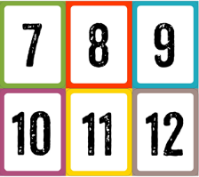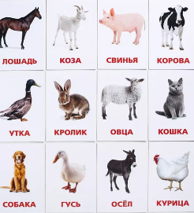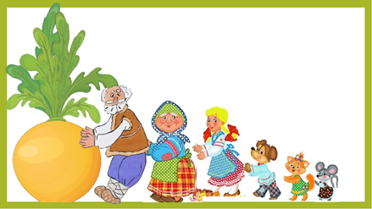  Технология взаимообучения на основе объяснения (автор Е.Д.Бектяшкина)  Применение: изучение нового материала и повторение изученного материала.  Результат применения технологии: дети научаются передавать содержание с опорой на картинку или реальный предмет, следовать инструкции, ориентироваться в пространстве, выбирать партнера, вставать на место напарника  Порядок:  - Каждый ребенок получает карточку или готовит дома карточку и информацию по ней.  - Дети разбиваются на пары.  - В каждой паре дети договариваются об очередности (Первый-объясняющий, Второй-слушающий).  - Первый рассказывает о предмете изображенном на карточке (карточку при этом держит так, чтобы иллюстрация была видна партнеру) и отвечает на вопросы Второго.  - Напарники меняются местами.  - Второй – рассказывает о предмете изображенном на карточке (карточку при этом держит так, чтобы иллюстрация была видна партнеру) и отвечает на вопросы Второго.  - Смена пар  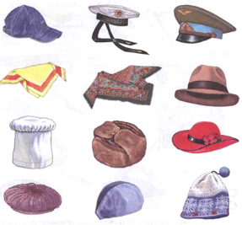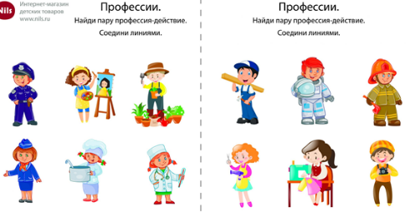  Технология извлечение информации из реальных объектов (автор В.Б.Лебединцев)  Применение: получение новых знаний, исследование, наблюдение, сравнение, классификация, осмысление реального предметного мира, сенсорное развитие.  Результат применения технологии: дети научаются исследовать реальный предмет, развивают произвольное внимание, восприятие, мышление, воображение, память.  Порядок:  - Каждый ребенок получает пиктограмму и выбирает реальный предмет.  - Каждый ребенок рассматривает свой предмет и для себя отвечает на вопросы, ориентируясь на карточку-пиктограмму.  - Дети разбиваются на пары.  - В каждой паре дети договариваются об очередности (Первый-владелец, Второй-исследователь).  - Первый передает в руки Второго предмет и предлагает Второму рассмотреть его и ответить на вопросы, ориентируясь на пиктограмму. Второй рассматривает предмет и отвечает на вопросы Первого.  - Меняются ролями.  - Меняются парами.  - *Зарисовать изученный предмет.  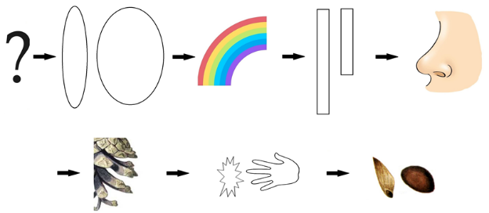  Технология взаимообучения автономным практическим действиям  Применение: освоение новых конкретных практических действий в художественно-эстетической деятельности.  Результат применения технологии: ребенок обладая умением (каждый знает что-то одно), обучая участников своему делу и обучаясь чему-то у них научается производить  все действия.  Порядок:  - Воспитатель обучает один на один каждого ребенка - «знатока» одному элементу (рисовать веточку, вырезать цветок, лепить кружечку…)  - Ребенок- «знаток» берет себе пару – ребенка «ученика» и обучает его одному действию, которому он обучен:  - сообщает название операции  - показывает, комментирует его выполнение, обращая внимание на последовательность и правильность  - просит ученика проговорить действие, которое только что совершил «знаток», а затем повторить его с комментариями, следит за правильностью выполнения  - при необходимости еще раз показывает  - просит еще раз «ученика» повторить до тех пор, пока ученик правильно совершит действие  - Взаимодействие в парах сменного состава  - Выполнение детьми заданий с использованием полученных знаний.  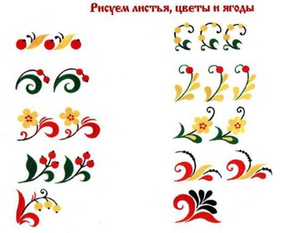 | Технология взаимопередачи тем посредством иллюстрации (М.А.Мкртчан).  Применение: первичное освоение новых знаний.  Результат применения технологии: ребенок примеряет на себя роль «учителя», научается объяснять, рассказывать, задавать вопросы; ребенок научается мобилизовывать свои знания, объясняя другому лучше понимает предмет.  Порядок:  - Воспитатель обучает один на один ребенка, который затем будет обучать другого ребенка  - Вспомогательная карточка лежит между «Учителем» и «Учеником», опорная схема – слева от «Учителя»  - «Учитель» нацеливает «Ученика»: сообщает предстоящую задачу (я научу тебя, а ты научишь «Петю»), называет тему, делает краткий обзор иллюстраций и опорных знаков.  - «Учитель» излагает тему, показывая иллюстрации и отвечает на вопросы «Ученика»  - «Учитель» просит «Ученика» повторить свое объяснение («Что ты расскажешь Пете?»)  - «Учитель» передает свою позицию – просит рассказать о порядке обучения: «Вспомни как я тебя учил?». «Ученик» воспроизводит весь процесс: нацелил, показал иллюстрации, опорные знаки, изложил тему, проверил, попросил вспомнить порядок действий).  - «Ученик» ставший «Учителем» передает свои знания другому.  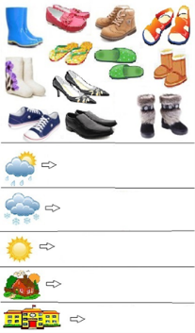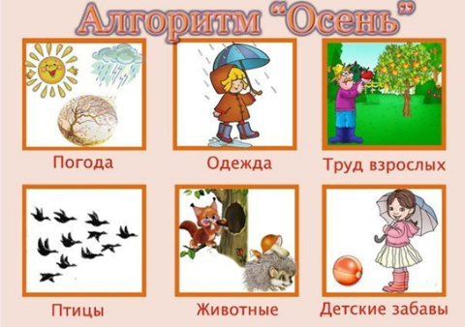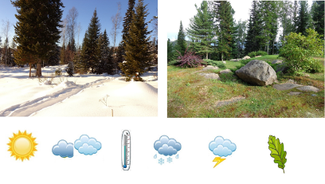  Технология рассказывания по опорной схеме.  Применение: расширение общего поля представлений, добывание знаний из разных источников; развитие связной речи, использование опорной схемы.  Результат применения технологии: дети научаются составлять описательный рассказ используя опорную схему, вычленять содержательные идеи, составлять схему.  Порядок:  - Каждый ребенок совместно с родителем:  - выбирает интересующую его тему  - вычленяет содержательные идеи  - каждую идею фиксирует в схеме (раскадровка)  - готовит рассказ по опорной схеме  - Дети разбиваются на пары, договариваются об очередности (Первый-объясняющий, Второй-слушатель).  - Первый рассказывает по своей схеме, повернув ее к лицу товарища, Второй слушает.  - Меняются ролями.  - Меняются парами.  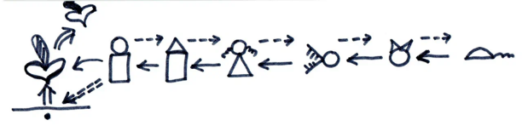  Цепочки взаимообучения  Применение: освоение новых конкретных практических действий в художественно-эстетической деятельности.  Результат применения технологии: ребенок научается передавать свои знания и умения.  Порядок:  - Воспитатель обучает один на один ребенка - «учителя»:  - Настраивает на задачу (научиться так, чтобы суметь научить другого)  - Называет тему, делает краткий обзор опорных знаков  - Излагает содержание темы, показывая иллюстрации и отвечает на вопросы «Ученика»  - «Учитель» просит «Ученика» повторить свое объяснение («Что ты расскажешь Пете?»)  - «Учитель» передает свою позицию – просит рассказать о порядке обучения: «Вспомни как я тебя учил?». «Ученик» воспроизводит весь процесс: нацелил, показал иллюстрации, опорные знаки, изложил тему, проверил, попросил вспомнить порядок действий).  - «Ученик» ставший «Учителем» передает свои знания другому.  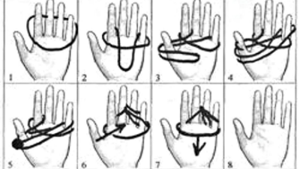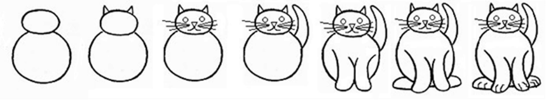  Фронтально – парное занятие  Применение: освоение новых знаний  Результат:  каждый ребенок включен в работу, работает в индивидуальном темпе, чувствует себя успешным.  Порядок:  - Воспитатель фронтально объясняет детям тему занятия  - Воспитатель предлагает детям задание для работы в парах, цель которой – восстановление, допонимание материала с помощью вопросов напарника.  - Дети взаимодействуют в парах.  - Воспитатель акцентирует внимание детей на том, каким образом дети работали в парах.  - Воспитатель акцентирует внимание детей на содержании учебного материала с которым они работали в парах.  - Таких циклов может быть несколько в зависимости от количества смысловых фрагментов.  фронтальное  Работа в парах  Фронтальный анализ

